

[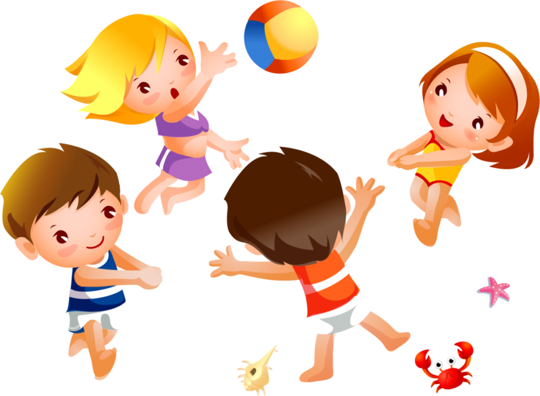](http://www.google.ru/url?sa=i&rct=j&q=&esrc=s&source=images&cd=&cad=rja&uact=8&ved=0ahUKEwit-M3KqcrPAhWLCSwKHT8pB7wQjRwIBw&url=http://12gbdou.ru/index.php/nasha-zhizn-blogi-grupp/my-zdorovyu-skazhem-da&bvm=bv.135258522,d.bGg&psig=AFQjCNHzOHz1jF7Z4Y0Zk5FMNeXtgv2Mrw&ust=1475985301166395)



Для растущего организма ребенка особенно важную роль играет двигательная активность. Общеразвивающие упражнения необходимы для нормального его развития. Они прекрасно влияют на формирование и коррекцию эмоциональной сферы ребенка: доставляют детям большое удовольствие и радость, снимают напряжение, воспитывают в характере оптимистический и жизнерадостный склад, открытость миру.

Утренняя гимнастика способствует более физиологичному переходу от сна к бодрствованию, воспитанию потребности перехода от сна к бодрствованию через движения.

В структуру утренней гимнастики входят: разминка, оздоровительный бег, комплекс общеразвивающих упражнений, дыхательные и коррекционные упражнения.

Занимайтесь утренней гимнастикой дома, во дворе вместе со своими детьми. Воспитывайте у них привычки здорового образа жизни и самоорганизованности.



**«С флажками»**

1 «**Подняли – опустили»**  
Как у наших, у ребят  
Флаги празднично горят  
Руки выше поднимите  
И флажками помашите  
И. п.: стоя, флажок внизу  
1-4- руку с флажком вытянуть вперёд, другую руку – на пояс,  
повороты вправо – влево, ноги стоят на месте;  
4-8- ходьба на месте, флажок перед грудью  
  
2 «**Покажи друзьям»**  
Машем вправо, машем влево  
Всех друзей мы позовём  
Повернёмся, улыбнёмся  
И с флажком гулять пойдём  
И. п.: сидя, флажок лежит на вытянутых ногах, ближе к стопам,  
руки в упоре сзади  
1-наклониться, взять флажок  
2- помахать над головой  
3- положить на ноги  
  
3 **«Наклоны»**  
Наклонюсь, возьму флажок  
Помашу немножко  
Помаши и ты, дружок,  
И верни на ножки  
И. п.: стоя, флажок в руке перед грудью  
1 -8 – прыжки на месте  
  
4 **«Прыжки»**  
Вот какой у нас флажок  
Яркий и красивый  
Прыгай выше с ним, дружок,  
Набирайся силы  
И. п.: стоя, флажок внизу  
1- поднять  
2- помахать  
3- опустить



**«Автомобили»**

1 **«Посвети фарами»**  
Фары яркие горят  
Едем, едем в детский сад  
Би-би, би-би  
На дорогу смотри  
И. п.: стоя, руки вытянуты вперёд, кисти сжаты в кулаки  
Сжимать и разжимать кисти рук  
  
2 «**Право руля, лево руля»**  
Руль направо поверну,  
А потом налево  
Я с дороги не сверну,  
Еду, еду смело  
И. п.: широкая стойка, руки вытянуты вперёд, «держат руль»  
1-2 – поворот туловища вправо  
3-4 – поворот туловища влево и т. д.  
  
3 **«Проверим шины»**  
Чтоб автомобиль нас вёз  
Мы проверим шины-  
Это обувь для колёс  
Для любой машины  
И. п.: стоя, руки на поясе  
1 - наклониться, дотронуться до носков ног  
2 – встать, руки на пояс  
  
4 **«Поехали»**  
По ровненькой дорожке  
Мы едем, мы едем  
А съехали с дорожки -  
Там кочки и ветер  
И. п.: стоя, руки перед грудью «держат руль»  
1-4 – ходьба на месте, при повороте руки вытягивать вперёд  
5-8 – прыжки на месте, кистями рук махать в лицо



**«Зайки»**

1 **«Ушки»**  
Кто там прячет на опушке  
Под кусточком свои ушки?  
Заинька, заинька –   
Длинненькие ушки  
И. п.: стоя, руки над головой  
Поднимать и опускать поочерёдно кисти рук,  
показывая ушки  
2 «Хвостик»  
Чей виден на проталинке  
Хвостик очень маленький?  
У заиньки, у заиньки  
Хвостик очень маленький  
И. п.: стоя, руки на поясе  
Повороты влево – вправо  
  
3 **«Глазки»**  
Прячет кто за кустиком  
Свои глазки – бусинки?  
Заинька малюсенький  
Прячет глазки – бусинки  
И. п.: стоя, руки за спиной  
1 – сесть, закрыть лицо руками  
2 – вернуться в и. п.  
  
4 **«Прыжки»**  
И медведя, и лисицу  
Кто сильнее всех боится?  
Прыг да скок, прыг да скок –  
Зайка прыгнул под кусток  
И. п.: стоя, руки перед грудью – «лапки у зайки»  
1-4 – прыжки на месте  
5 – сесть на корточки, закрыть лицо руками  
Повторить



**«Мячики» (построение «врассыпную»)**

1 «**Мячики подняли»**  
На носочки встали,  
Мячик вверх подняли,  
Постоим немножко –  
Опускайтесь, ножки  
И. п.: стоя, мячик внизу в руках  
1 – подняться на носочки, мячик поднять над головой  
2 – вернуться в и. п.  
  
2 **«Повороты»**Мячик вправо покажу,   
Покажу я влево  
Крепко мячик я держу  
С ним верчусь умело  
И. п.: стоя, мячик внизу в руках  
1- повернуться вправо, руки с мячом вытянуть вперёд  
2- и. п.  
3 – 4 – то же влево  
  
3 **«Большой – маленький»**  
Мячик маленький такой  
На полу у ножек,  
Подниму над головой –  
Маленький я тоже  
И. п.: стоя, мячик на полу у ног  
1 – присесть, мячик поднять над головой  
2 – и. п.  
  
4 «Прыжки»



**«Движение и здоровье детей»**

Всем известно, насколько важно движение в человеческой жизни. А между тем не все знают, что люди, тренирующие свою мышечную систему, пусть даже совсем небольшой, но обязательно повседневной активностью, гораздо менее подвержены несчастным случаям.

Поэтому чрезвычайно важную роль играют обучение и тренировка не только в детском саду, но и в семье.

Детям необходимо объяснить значимость не только тех или иных действий или привычек, но – и это главное – подавать собственный пример.

-Утром, еще в постели, надо, чтобы ребенок сделал несколько упражнений по растяжке мышц.

-Душ! Наслаждение настоящего водного праздника!

-Теперь аппетитный завтрак! За завтраком важны мирные разговоры о предстоящем дне.

- Обратите внимание на сумку ребенка и постарайтесь максимально ее разгрузить.

А в выходные устройте настоящий семейный праздник с завтраком всей семьей, гимнастикой, подвижными играми, прогулкой.

Если в семье будут предприниматься повседневные, пусть мелкие, но обязательно многочисленные шаги, то непременно сложится тот здоровый фундамент, на котором в дальнейшем может быть выстроено прекрасное здание человеческой жизни.

Так давайте же, уважаемые родители, с самых ранних лет учить наших детей беречь свое здоровье и заботиться о нем! (интернет ресурс)